讯飞头条

详

细

设

计

|  |  |
| --- | --- |
| **项目名称** | 讯飞头条 |
| **文档撰写** | 张帆远扬 |
| **建立日期** | 2022年5月6日 |

目录

1 引言 3

1.1 编写目的 3

1.2 背景 3

2 详细需求说明 4

2.1 功能需求描述 4

2.1.1 用例表 5

2.2 模块需求说明 5

2.2.1 用户信息模块 5

2.2.2 管理员信息模块 5

2.2.3 页面模块 6

2.3 数据处理性能需求 6

2.4 数据需求规格说明 6

2.4.1 数据实体分析 6

2.4.2 静态数据 7

2.4.3 动态输入数据 7

2.4.4 动态输出数据 7

2.4.5 数据库设计结构 8

3 详细实现 8

3.1 用户-首页模块 8

# 引言

## 编写目的

本文档用于说明讯飞头条的详细设计，旨在帮助开发人员了解系统g功能运行流程，关键模块的设计，帮助开发人员了解系统的设计概况。

## 背景

讯飞头条汇集了各种类型的新鲜事、趣事、重要新闻。该系统中包含热点资讯、新鲜资讯、个人兴趣资讯、个人发布新鲜事和趣事等功能。讯飞头条旨在做到热点资讯应有尽有 —、人人都是原创作者、发现生活记录生活、专属领域满足个性。

“讯飞头条”主要是一款基于react框架的团队开发项目，主要用户浏览获取平台的一些新闻详情以及可视化的数据展示。从而引导用户对世界有更清晰的认知。并且用户可以对新闻报道进行评价，从而让用户社区更加紧凑。

配套使用后台管理主要是管理员对用户管理与新闻页面管理。

# 详细需求说明

## 功能需求描述

对于每一类功能或者对于每一个功能，需要具体描写其输入、处理和输出的需求。

### 用例表

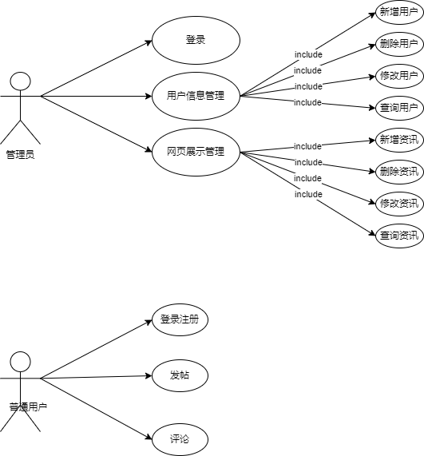

## 模块需求说明

### 用户信息模块：url=/user/list

* 返回结果字段至少包含2个：账号、密码
* 模块要支持数据库增删改查

### 管理员信息模块：url=manager/list

* 返回结果字段包含3个：账号、密码、新闻信息
* 模块要支持数据库增删改查

### 新闻信息模块：url=/product/list

* 返回结果字段至少包含5个：新闻编号、新闻标题、新闻内容、新闻浏览量、新闻评论
* 模块要支持数据库增删改查

## 数据处理性能需求

1. 按照严格的数据格式输入，否则系统不给予响应进行处理。
2. 查询时要保证查全，所有响应域包含查询关键字的记录都应能查到。
3. 一般操作的响应时间应在1~2秒之内。
4. 满足用户和管理员使用的需求。
5. 对前面提到的运行环境要求不应存在困难。

# 详细设计实现

## 用户-首页模块

### 模块描述

用户通过相应的选项，分别进入首页，新闻排行，新闻内容，后台管理的模块。

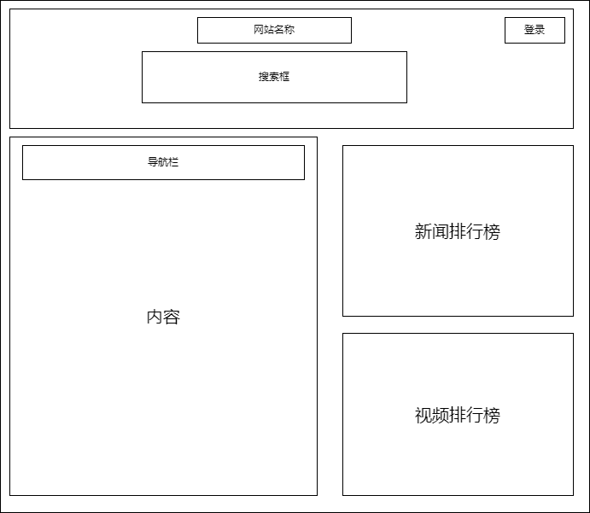

### 功能

通过点击相应的选项进入不同的模块功能

### 输入项

用户通过点击关于新闻、新闻详情、新闻排行、后台管理。

### 输出项

用户进入关于新闻模块、新闻详情模块、新闻排行模块、后台管理模块。

### 业务流程图

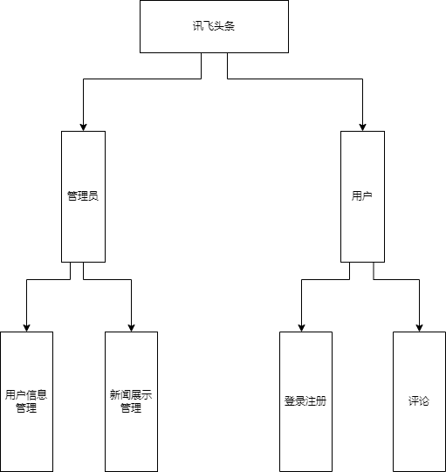

### 模块

|  |
| --- |
| <ul>  <li><a href="views/about.html">关于新闻</a></li>  <li id="more"><a href="news/LisNewss.action?type_id=1">新闻详情</a></li>  <li><a href="views/hot.html">新闻排行</a></li>  <li><a href="login.jsp">后台管理</a></li> </ul> |

## 用户-新闻详情模块

### 模块描述

用户点击新闻详情，即可分别查看民生，政府，世界相关的推荐新闻。

### 功能

用户通过新闻详情模块查看新闻中比较推荐的新闻，从而判断选出平台推荐的新闻

### 输入项

用户点击新闻详情模块

### 输出项

用户获取民生推荐新闻，政府推荐新闻，世界推荐新闻

## 用户-新闻排行模块

### 模块描述

用户通过点击新闻排行从而更直观的查看到相应的新闻热度，同时也能反映出各个时间新闻的关注情况，工作人员可以通过直观的数据图从而对推荐新闻进行更好的更改。从而达到让用户体验最佳。

### 功能

用户通过点击新闻排行模块，通过大数据可视化动态查看到新闻的销售情况，从而从中选出自己想要的新闻。

### 输入项

用户点击新闻排行模块

### 输出项

展示各个时间段的新闻热度，展示各个推荐新闻的浏览量

## 管理员-登陆模块

### 模块描述

管理员通过登陆系统，登陆成功进入到后台管理系统。登陆失败，则进行错误提示。

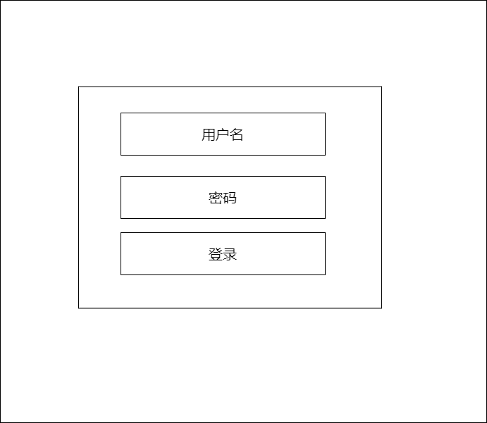

### 功能

登录模块：管理员登录。对管理员身份验证，只有合法用户才能进入网站。在进行网站登录过程中，登录模块将调用数据库中系统用户的信息，并对账号和密码进行验证，只有输入了正确的账号和密码后，用户才能成功登录。当用户输入错误或者错的账号和密码时，系统会给出错误提示，指明登录过程中错误输入或者错误操作，以便于管理员进行正确的登录。

### 输入项

登陆模块的输入包括：管理员账号和管理员密码。

例如：

|  |  |  |
| --- | --- | --- |
| 账号 | 密码 | 是否登陆 |
| gui | 123 | 是 |

### 输出项

登录模块的输出包括：登录失败错误提示，登录成功进入后台管理系统。

|  |  |
| --- | --- |
| 错误提示信息  （登陆失败） | 账号不能为空 |
| 密码不能为空 |
| 账号失效 |
| 账号IP地址受限 |
| 账号或密码错误 |
| 登陆成功 | 进入后台管理系统 |

### 业务流程图

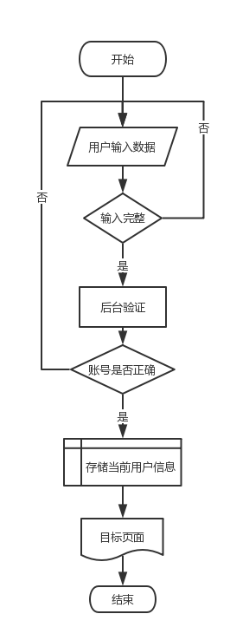

## 管理员-添加用户的增删改查模块

### 模块描述

管理员进入后台管理系统的管理模块即可，查看到管理按钮。点击进入对新闻列表与用户列表的增删改查

### 功能

管理模块：管理员对新闻列表与用户列表的增删改查。注意该处的所有者仅为超级管理员。否则会管理失败。

### 输入项

新建模块输入项有：管理员账号、管理员密码、添加用户与新闻函数、删除用户与新闻函数，修改用户与新闻函数，查询用户与新闻函数。

例如：

|  |  |  |  |  |  |
| --- | --- | --- | --- | --- | --- |
| 管理员账号 | 管理员密码 | 添加用户与新闻函数 | 删除用户与新闻函数 | 修改用户与新闻函数 | 查询用户与新闻函数 |
| 1658549875 | 123456 | add(new user,new news) | delete(new user,new news) | update(new user,new news) | select(new user,new news) |

### 输出项

新建模块的输出项有：错误信息提示

|  |  |
| --- | --- |
| 错误提示 | 保存失败 |
| 正确提示 | 无 |

# 数据库设计实现

## 目的和作用

将数据分析的结果进一步整理，形成最终的计算机模型，以便开发人员建立物理数据库。

## 系统物理结构设计

将数据分析的结果进一步整理，行程最终的计算机模型，以便开发人员建立物理数据库。

根据硬件设备和数据库平台系统，对数据库系统的物理存储结构进行规划，估计数据库的大小，增长速度，各主要部分的访问频度。确定数据文件的命名，日志文件的命名。数据文件和日志文件的物理存放位置，如果多个存储设备，需要规划数据文件的组织方式。

系统内存实用配置，一般来说，数据库系统会自动维护系统内存，但有时为了某些性能问题，可以根据需要对数据库的内存管理进行另行配置。

## 表设计

数据库表的设计包含：

表名（中文名）

字段名称

字段类型

大小

允许为空

注释

### 管理员表

|  |  |  |  |  |
| --- | --- | --- | --- | --- |
| 字段名称 | 字段类型 | 大小 | 允许为空 | 注释 |
| AnmisterUser | varchar | 255 | NOT NULL | 管理员账号 |
| AnmisterName | varchar | 255 | NOT NULL | 管理员姓名 |
| AnmisterPwd | varchar | 255 | NOT NULL | 管理员密码 |

### 新闻表

|  |  |  |  |  |
| --- | --- | --- | --- | --- |
| 字段名称 | 字段类型 | 大小 | 允许为空 | 注释 |
| id | int | 11 | NOT NULL | 新闻编号 |
| title | varchar | 255 |  | 新闻名称 |
| content | longtext |  |  | 新闻简介内容 |
| good | int | 2 |  | 是否推荐 |
| icon | varchar | 255 |  | 新闻图片 |
| type_id | int | 11 |  | 新闻类型ID |
| create_timeid | date |  |  | 创建时间 |

### 新闻评论表

|  |  |  |  |  |
| --- | --- | --- | --- | --- |
| 字段名称 | 字段类型 | 大小 | 允许为空 | 注释 |
| id | int | 11 | NOT NULL | 评论编号 |
| News_id | int | 11 | NOT NULL | 评论的用户ID |
| News_content | longtext |  |  | 评论内容 |